서버컴퓨팅을 활용한 모바일 출석부

B577040

하진환

저는2021년 졸업작품심사에 출품을 목표로 아래의 모바일프로그램과 서버프로그램을 아래와 같이 기획하였습니다.

1. 프로그램 소개

* 저는 학생이나 직원 등의 출결을 기록하는 사용자들에게 더욱 효율적이고 편리하게 출결기록 기능을 제공하기 위해 해당 프로그램을 기획하였습니다. 이 프로그램은 단순히 어플리케이션을 통해 로컬메모리에 출결을 기록하는 것이 아니라 서버컴퓨팅을 활용해서 출결기록을 서버에 저장하여 다른 사용자와 공유하거나, 다른 모바일 기기에서도 활용할 수 있습니다. 사용자가 해당 프로그램을 이용하면 더 빠르고 편리하게 출결을 기록하고 관리할 수 있게 될 것입니다. 클라이언트 개발은 안드로이드 스튜디오를 활용하여 안드로이드가 탑재된 스마트폰을 활용할 것이고, 데이터베이스를 가공하고 저장할 서버는 윕앱서버를 기반으로 아파치 톰캣을 활용할 것입니다.

1. 기획목적
   * 관리자와 사용자는 네트워크에 연결된 서버를 통해 언제, 어디서든 출석부에 접근할 수 있게 합니다.
2. 주요기능
   * 일반사용자와 관리자를 구분하여 로그인
   * 사용자와 관리자의 정보를 서버에 저장
   * 사용자는 관리자의 출석부를 검색해 등록을 신청하거나, 관리자는 서버에 등록된 사용자를 출석부에 초대할 수 있음
   * 관리자는 본인의 출석부에 등록된 사용자의 출결여부 등을 관리할 수 있음
   * 출결입력시 관리자는 출석인증번호를 생성하여 출석입력을 받을 수 있음
   * 사용자는 출석신청을 하여 관리자에게 출석입력을 요청할 수 있음
   * QR코드, NFC태그를 활용하여 출석체크를 할 수 있음
   * 결석시 사용자에게 알림메일을 전송할 수 있음
   * 출석부를 스프레드시트 형식으로 내보낼 수 있음
3. 플로우차트
   * 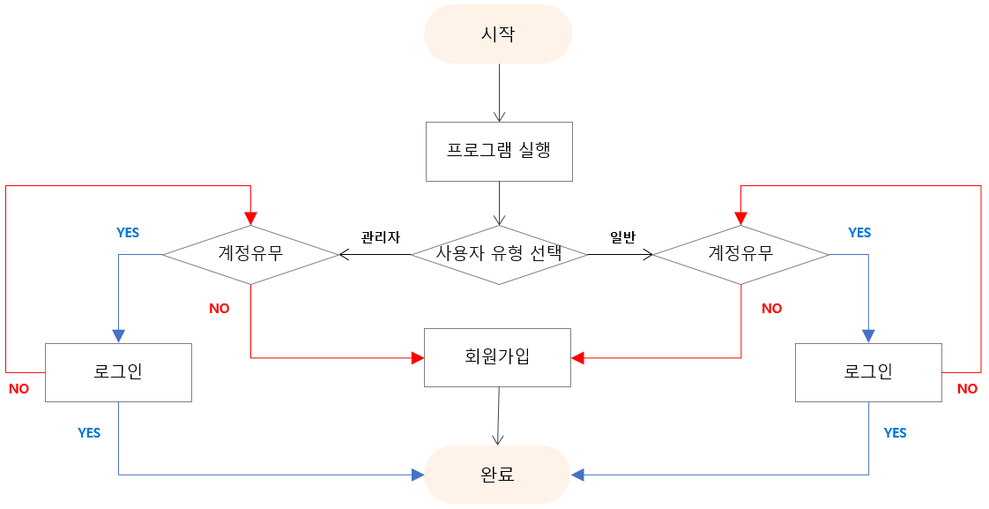로그인창
   * 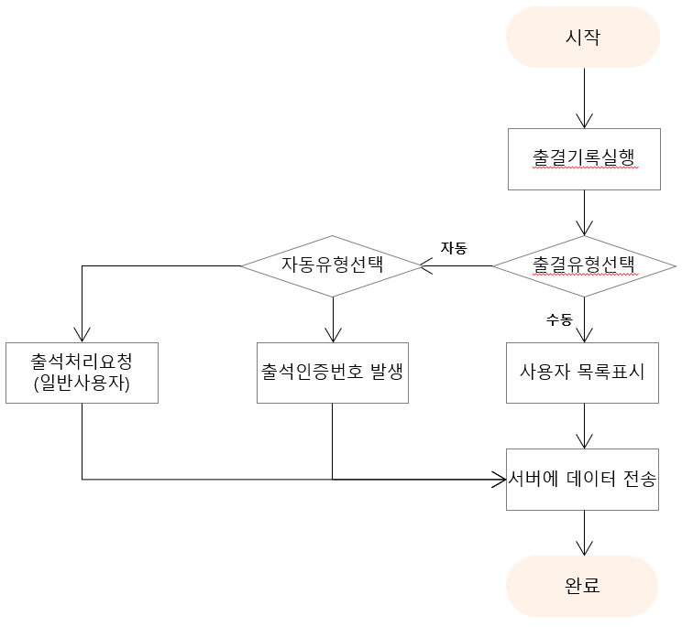출결기록(관리자시점)
   * 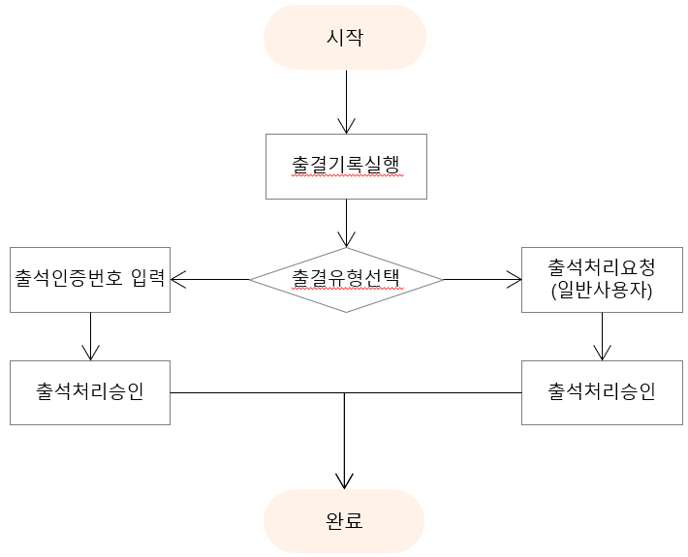출결기록(사용자시점)